Добрый день!
«Где же наши ручки?»

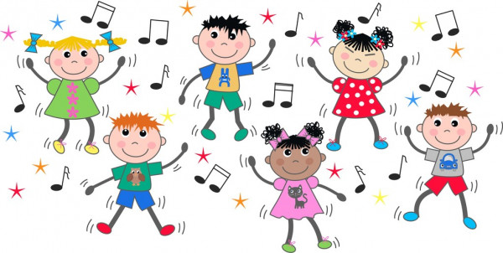
https://www.youtube.com/watch?v=zd6f6M8yojU&feature=youtu.be&fbclid=IwAR0vuYCq-T9xpTKEJsmqkAGtNxKaHhXLDsq1jgsXigqin-lB7KvTc5-z0rc

«Развиваем память»
https://www.youtube.com/watch?v=um0aM4rhcgg&feature=emb_logo

